DUM - Digitální Učební Materiál



Název školy : Střední odborné učiliště, Lišov
tř. 5. května 3
373 72 Lišov
IČO: 75050111 REDIZO: 651023599

Vzdělávací oblast : Strojírenské práce

Předmět :Konstrukce a údržba

Název a číslo DUMu : Pneumatiky VY_32_INOVACE_A5_01

Anotace :Označení a popis pneumatik

Třída a datum ověření :1/2.AU

Autor :Pavel Šimánek

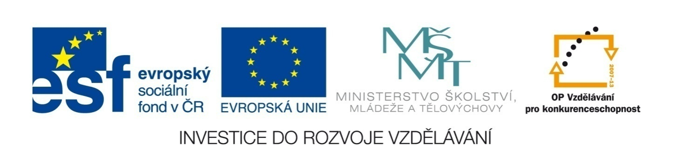
Registrační číslo : CZ.1.07/1.5.00/34.1012

Tento projekt je spolufinancován Evropským sociálním fondem a státním rozpočtem České republiky.

Kola a pneumatiky
- doplňte označení pneumatiky
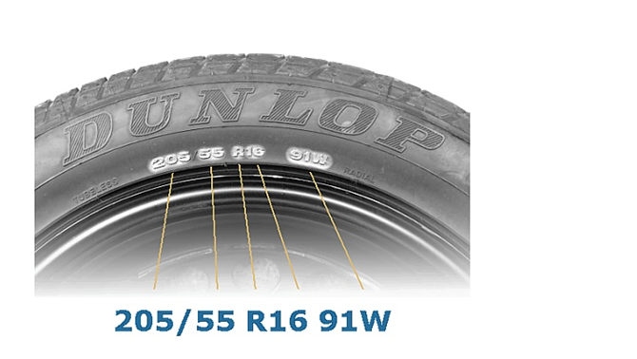

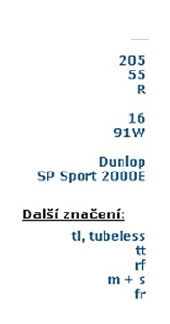

Kola a pneumatiky:Vypracování

- doplňte označení pneumatiky

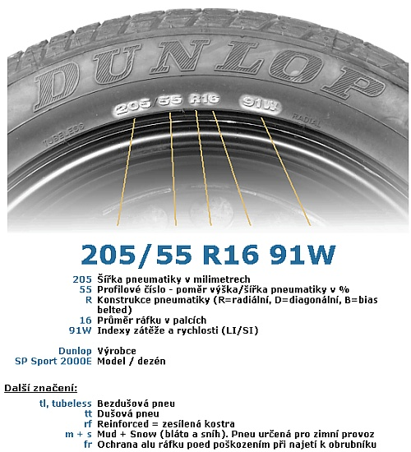

Dopište části pneumatiky:

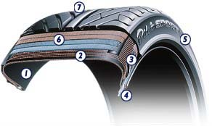

Popis částí pneumatiky:

1.
2.
3.
4.
5.
6.
7.

Napište 10 výrobců pneumatik:

Dopište složení pneumatiky: vypracování

1. kostra pneu
2. ocelový nárazník
3 .výstužný pás
4. výplň patky
5. bok vystužený
6. bezešvý pás
7. běhoun

Napište 10 výrobců pneumatik:
barum, michelin, sava, matador.good year, kormoran, dunlop, semperit, pireli, bridgestone

Zdoje: http://cs.wikipedia.org/wiki/Pneumatika 5.9.2013
http://www.autorubik.sk/technika/ake-informacie-by-ste-mali-vediet-o-vasich-pneumatikach/6.9.2013

